**КИКИМОРА И БАБА ЯГА НА ОСЕННЕМ ПРАЗДНИКЕ**

**ПОДГОТОВИТЕЛЬНАЯ ГРУППА**

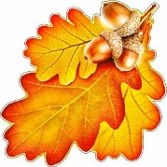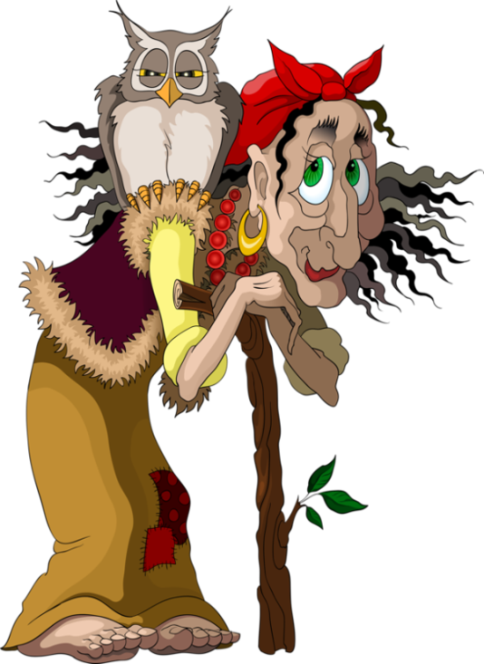

 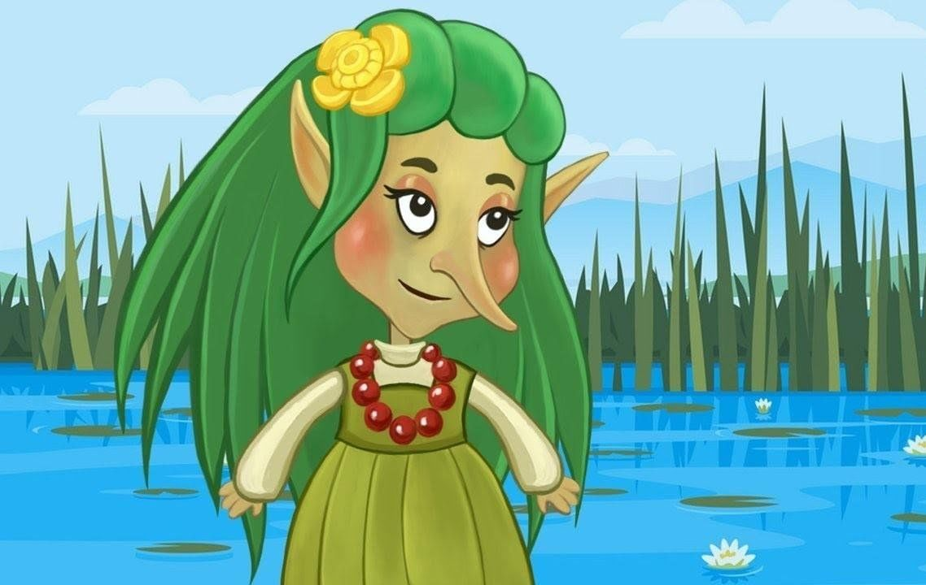

♫В зал входят мальчик и девочка под зонтом.

**Мальчик:**

Хорошо, когда тепло,

Солнце дарит нам его,

Только реже что то стало

Солнце на небе сиять.

Это к нам, наверное, Осень,

Приближается опять.

**Девочка:**

Да, наступила прохладная Осень.

И, клен на дорожку листочек свой сбросил.

Хмурится небо и дождь моросит.

Может об этом природа грустит?

**Мальчик:** (поднимает листик и протягивает девочке)

Это ветер с севера летел на восток,

Вот и оборвал он кленовый листок.

Посмотри, какой красивый, резной,

Этот лист родился прошлой весной.

Я дарю его тебе от души,

В толстой книжке ты его засуши.

Он тебя согреет холодной зимой,

Этот лист осенний – подарок мой!

**Девочка:**

А давай устроим праздник?

И друзей всех позовем.

Закрывай глаза скорей,

Повторяй слова за мной:

**Вместе:**

Раз!Два!Три! – скука прочь уйди!

**Вращают зонтик и** под музыку дети входят в зал и выполняют праздничное перестроение.

**Ведущий:**

Что такое в нашем зале? Мы такого не видали, это Осень к нам пришла, много красок принесла! Листья желтые, резные, как картины расписные!

**Дети:**

**1**.Осенние листья на солнце горят,

О лете, ушедшем они говорят.

**2**. И дождик струится по листьям скользя,

К зеленому лету вернуться нельзя.

**3.**И вот журавли потянулись на юг,

Немножечко грустно становится вдруг.

**4**.Но, сколько же Осень несет красоты?

Как радуют поздние эти цветы.

5.Прекрасные астры и кисти рябины,

Кусты хризантемы и гроздья калины.

**6**.А с кленов к нам листья как письма летят,

Собой устилая любимый наш сад.

**7.** Осень, осень за окошком:

Дождик сыплется горошком,

8.Листья падают, шурша…

Как ты, Осень, хороша!

**9.** Листья золотом расшиты,

Тропки дождиком умыты,

**10.**в ярких шапочках грибы всё нам,

Осень, даришь ты!

**11.** Листья в небе кружатся, капают дождинки.

Мы бежим по лужицам, по лесной тропинке

**12.**Солнце улыбается, Золотом сверкая.

Всем нам очень нравится Осень золотая!

**Исполняется песня «Осень, осень золотая» дети садятся на места.**

**♫Звучит фонограмма «Ветер»**

**Ведущая:**

Ребята, вы слышите, как шумит осенний ветер? Послушаем: кажется, он прилетел к нам в зал!

**В зал влетает воздушный шарик.**

**Ведущая:**

Ребята, посмотрите!

(ловит воздушный шарик. К нему привязано письмо.)

Ветер принес нам письмо! Что же в нем написано?

«Сегодня в сказочном осеннем лесу состоится бал в честь Королевы осени! Приглашаются все, кто умеет и любит веселиться!»

**Ведущий:**

Ребята, а вы хотите попасть на бал в осеннем лесу?

**Дети:**

Да!

**Ведущая:**

Хорошо! Но сначала расскажите нам, что это такое – бал в осеннем лесу?

1**.**Рыжая осень устроила бал,

Пышный, нарядный, цветной карнавал:

В жёлтом берёзы, в пурпурном осины,

Алые бусы на ветках рябины,

Чтобы в садах было ярко и пышно,

Груши развесила, яблоки, вишни.

Дождик на струнах вам песни сыграет,

Осень на бал всех детей приглашает.

**Ведущая:**

Хорошо, ребята, а где же сама хозяйка бала - Осень?

Почему ее нет? Давайте-ка ее позовем!

**Дети:**

Осень, Осень! В гости просим!

♫ **Звучит музыка, входит Баба Яга, переодетая в осень с метлой.**

**Баба Яга:**

Вы обо мне? Как рада я! Поклон вам до земли, друзья.

Ну, здравствуйте! Меня вы звали?

Вот к вам на праздник я пришла, хотя дела не отпускали, но все же время я нашла! Ох! Нелегко быть Осенью! (усаживается на трон)

**Ведущая:**

Ваше величество -Осень,

Вы посидите, отдохните,

А мы Вас немного развеселим.

Что Вы желаете посмотреть?

**Баба Яга:**

Ох! Что я желаю… Желаю, чтобы тучи хмурились и листья быстро-быстро опадали! Еще желаю, чтобы у всех было унылое-унылое настроение!

И вообще - чтобы уснули все!

**Ведущая:**

Как уснули? Ведь мы пришли к тебе на бал веселиться!

Ребята, а может быть это и не Осень вовсе?

Давайте-ка проверим! Ну-ка расскажите нам, ваше величество, вы любите листопад?

**Баба Яга:**

Какой листопад? Что это такое?

**Ведущая:**

Странно, ну ладно. Ребята, давайте расскажем, что такое листопад.

Дети берут листочки и выходят на танец.

**Ребенок:**

Листопад! Листопад!

Весь усыпан парк и сад!

Разноцветными коврами,

расстелился под ногами!

**Исполняется танец «Листик, листопад» (общий)**

**Баба Яга:**

Нет! Мне не нравится ваш листопад! Что же здесь хорошего?

Листьев полно, мусор один!

**Ведущая:**

Мусор? Не понимаю…

**Баба Яга:**

Конечно мусор, вот хожу своей метлой подметаю, подметаю.

Смотрите (баба Яга метет листья)

**Ведущая:**

Ну, хорошо, ответь еще на один вопрос:

любишь ли ты осенние дождики?

**Баба Яга:**

Ой! Нет, конечно! Дождь, это так противно!

У моей избушки итак крыша протекает.

**Ведущая:**

Что? ты живешь в избушке?

**Баба Яга:**

Ой, не избушка, а дворец мой.

Ну, это я так ласково называю свой осенний дворец.

**Ведущая:**

А мы с ребятами очень любим дождик, и даже песенку знаем про него!

**Баба-Яга:**

Ну, ладно, давайте, пойте мне песню.

**Исполняется песня «Колючий дождик» садятся на места.**

**Проводится Игра с зонтиками.**

**(бегут змейкой через лужы с зонтиком,оббегают препятствие,возвращаются и передают зонт следующему)**

**За дверью громко хлопает Кикимора.**

**Ведущая:**

Ой, кто это так громко хлопает? Кто так сильно топает?

Заходи, не робей, с нами будет веселей!

**Кикимора:**

Слышу, слышу и спешу! Вам подарки я несу!

**♫ Под музыку входит Кикимора, переодетая в Осень, у неё в руках корзина с листьями капусты, ботвой моркови, шелухой лука, картофельными очистками, накрыта листьями.**

**Кикимора:**

Здравствуйте, ребята. Я – Осень золотая, Взгляните на меня, в наряде золотистом я в гости к вам пришла. (красуется)

**Ведущая:**

Я не поняла, еще одна осень?

Баба Яга подходит к Кикиморе и шепчет

**Баба Яга:**

Ты чего пришла, не вовремя. я же здесь у них осень.

**Кикимора:**

Ты чего, это я осень

**Ведущая:**

Что вы там спорите?

**Баба Яга:**

Да нет мы не спорим, мы просто очень рады видеть друг друга. Это же моя сестрица тоже Осень (Обнимаются)

**Кикимора:**

Ага, сестра, тока младшенькая Осень хи-хи!

**Ведущая:**

А я поняла. Вы, наверное, две сестрицы - осени, только одна ранняя, а другая поздняя?

**Кикимора:**

Ну, да, только я, ранняя, а она запоздавшая! (в сторону) на 200 лет.

**Баба Яга:**

Короче я главная и все, а ты поздняя.

**Баба Яга:**

Слушай все мою команду - Осенний бал я начинаю и всех на танец приглашаю.

**Исполняется танец «Осенний блюз» парами.**

**Баба-Яга и Кикимора тоже сзади пытаются танцевать. Все садятся на места.**

**Кикимора бабе Яге:**

Ой, какие мы с тобой танцовщицы, как быстро мы учимся, правда? И ничуть не хуже вас!

**Ведущая:**

Танцевать то вы умеете, а вот мы еще играть любим и умеем. Особенно в осенние игры. Хотите поучаствовать? (спрашивает у бабы яги и кикиморы)

**Проводится игра с обручами.**

**Баба Яга:**

Сестрица, а чаво ты там в своей корзине принесла хорошего?

**Кикимора:**

Ой, забыла, я ж принесла гостинцы детям. Хотите дети?

**Дети:**

Да!

**Кикимора:**

Я ведь к вам пришла с подарком! Вот вам шкурка от картошки, вот ботва морковки, немножко, лист капустный, шелуха. (смеётся)

**Баба Яга и Кикимора:**

Вот потеха! Ха-ха-ха!

**Баба Яга:**

А лягушек принесла?

**Кикимора:**

Конечно. И лягушек, пауков и червяков.

(герои разбрасывают по залу червяков, лягушек, в это время, Баба Яга теряет костюм осени)

**Кикимора:**

Кто хочет такой подарочек налетай,

Кикимора (смеется над Ягой):

Ой, я не могу. Осень плащ потеряла.

**Баба Яга:**

Как, а где мой осенний плащ?

**Кикимора:**

Вот теперь видно, что я здесь главная осень.

**Баба Яга:**

Что? Ты что смеешься надо мной. Я тебе сейчас устрою.

Под музыку Кикимора убегает, Баба Яга догоняет, начинается драка.

**Кикимора (кричит):**

Все, все, все, Ягуля, ты у нас в лесу самая главная.

**Ведущая:**

Ребята, посмотрите это же Баба Яга и Кикимора

**Баба Яга:**

Да это я Баба Яга, а это моя подруга Кикимора болотная.

Так что все касатики, кончился у вас праздник.

**Ведущая:**

Ой, ребята, надо скорее нам Осень позвать.

Осень, осень, в гости просим!(все вместе)

**Ведущая и дети зовут Осень**

**♫ Звучит музыка. Входит Осень.**

**Осень:**

Вы меня ждали? Вот и я! Привет осенний вам, друзья!

Не виделись мы целый год, за летом сразу мой черед!

Здравствуйте, дети! Я пришла на праздник к вам и очень рада встрече с вами, какие вы все нарядные, красивые.

О, да тут Баба Яга и Кикимора, что это вы тут делаете.?

**Баба Яга и Кикимора:**

А мы тебя ждем, (потупив взгляд) детей развлекаем, чтоб им не скучно было.

Осень обращает внимание на разбросанные по залу червей, лягушек.

**Осень:**

Опять, я вижу, вы за старое взялись. Хотели праздник испортить детям. Вот нашлю сейчас на вас осенние ливни. Тогда узнаете, как детям праздник портить.

**Баба Яга и Кикимора (плачут):**

Прости нас, Осень, мы больше так не будем.

**Баба Яга и Кикимора быстро собирают червей, лягушек, и т д.**

**Осень:**

Ну что ребята простим?

**Дети:**

Да.

**Кикимора и Баба Яга:**

Ура. Давайте праздник продолжать, стихи для Осени читать!

**Дети читают стихи.**

**1**.В журавлином небе

Ветер тучи носит.

Шепчет верба вербе:

*«****Осень****. Снова****осень****!»*

Листьев желтый ливень,

Солнце ниже **сосен**.

Шепчет ива иве:

*«****Осень****. Скоро****осень****!»*

На кустарник иней

Белый плащ набросил.

Шепчет дуб рябине:

*«****Осень****. Скоро****осень****!»*

Шепчут елям ели

Средь лесного бора:

«Скоро заметелит

И завьюжит скоро!»

**2.**Кружат листья над дорожкой.  
Лес прозрачен и багрян…  
Хорошо бродить с лукошком  
Вдоль опушек и полян!

Мы идём, и под ногами  
Слышен шорох золотой.  
Пахнет влажными грибами,  
Пахнет свежестью лесной.

И за дымкою туманной  
Вдалеке блестит река.  
Расстелила на полянах  
Осень жёлтые шелка.

На буграх красавцы клёны  
Алым вспыхнули огнём…  
Сколько рыжиков, опёнок  
За день в роще наберём!

По лесам гуляет осень.  
Краше этой нет поры…  
И в лукошках мы уносим  
Леса щедрые дары.

**3.**Листочки танцуют, листочки кружатся  
И ярким ковром мне под ноги ложатся.  
Как будто ужасно они занятые,  
Зелёные, красные и золотые…  
Листья кленовые, листья дубовые,  
Пурпурные, алые, даже бордовые…  
Бросаюсь я листьями вверх наугад —  
Я тоже устроить могу листопад!

**4.**Дарит осень чудеса,

Да ещё какие!

Разнаряжены леса

В шапки золотые.

На пеньке сидят гурьбой

Рыжие опята,

И паук – ловкач какой! –

Тянет сеть куда-то.

Дождь и жухлая трава

В сонной чаще ночью

Непонятные слова

До утра бормочут.

5.Листик красный, листик желтый,  
А зеленых не видать!  
Поменяли цвет листочки,  
Стали дружно опадать.  
Солнце прячется за тучки,  
Хмурый дождик льет с утра.  
Это осень наступила –  
Золотистая пора!  
Я по листикам шагаю,  
А они хрустят в ответ.  
Наберу красивых листьев –  
Будет мамочке букет.  
Отнесла его домой я  
Мама вазочку нашла  
И сказала: «Посмотрите,  
Осень к нам домой пришла!»

**Исполняется песенка «Осень снова к нам пришла»**

**Осень.**

В лесу у нас осенний бал! Деревья все принарядились!

Давайте тоже будем все вместе веселиться,

И в хороводе праздничном весело кружиться!

**Исполняется общий хоровод «Осень, милая шурши» (остаются в кругу)**

**Ведущая**

А теперь тебя мы, Осень,

Поиграть с детьми попросим.

**Осень**

Ну, конечно, поиграю,

Я как раз интересную игру знаю.

Все становятся в круг.

**Проводится игра «На дворе листопад»**

**(3 круга – Кикимора, Баба-яга и Осень)**

**Осень.**

Спасибо большое, порадовали вы меня, какие чудесные стихи вы мне прочитали, ребята! И попели и поиграли!

Ребята, я хочу вас тоже порадовать, поэтому для всех вас я приготовила вкусную награду!

**Б. Яга и Леший выносят угощение. Осень отдает угощение детям.**

**Осень:**

Спасибо, ребята, что повеселились, порадовали меня.

Мне жалко с вами расставаться, но близится зимы черед.

Вы ждите Осень через год.

**Баба Яга и Кикимора:**

Ну и нам пора.

**Вместе:**

До свидания, друзья! (уходят)

**Ведущая:**

Пусть детская радость улыбкой всегда освещает года,

Пусть сказка осеннего царства останется с вами всегда!